Руководитель ФМБА России

Вероника Игоревна Скворцова
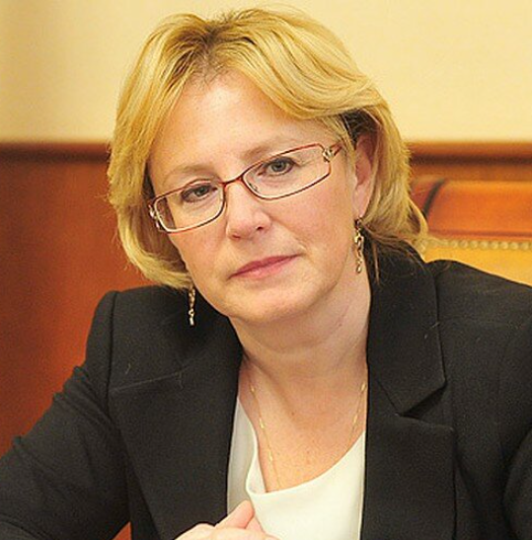
Доктор медицинских наук, профессор, член-корреспондент РАН, Заслуженный деятель науки РФ.
Окончила школу с золотой медалью в 1977 году. В 1983 году с отличием окончила педиатрический факультет Второго московского медицинского института. В 1988 году на кафедре нервных болезней 2-го МОЛГМИ окончила аспирантуру и защитила кандидатскую диссертацию. С 1988 г. по 1997 г. работала на кафедре старшим лаборантом, ассистентом, доцентом. В 1989 году возглавила одну из первых в России нейрореанимационных служб Первой городской больницы Москвы.
С 1993 г. — доктор наук, в 1999 г. присвоено звание профессора. В 1997 году возглавила открывшуюся кафедру фундаментальной и клинической неврологии и нейрохирургии Российского государственного медицинского университета. В 1999 году стала одним из инициаторов создания Национальной ассоциации по борьбе с инсультом.
С 2004 г. — член-корреспондент РАМН.
С 2005 г. руководит Научно-исследовательским институтом инсульта Российского государственного медицинского университета.
С июля 2008 г. заместитель Министра здравоохранения и социального развития Российской Федерации.
Министр здравоохранения Российской Федерации c 21 мая 2012 по 15 января 2020 г. (исполняющая обязанности с 7 по 18 мая 2018 и с 15 по 21 января 2020 г.).
С 22 января 2020 года руководитель Федерального медико-биологического агентства (ФМБА России).
Кавалер Ордена Почёта и медали «За вклад в укрепление обороны Российской Федерации». Лауреат премии им. Н. И. Пирогова РГМУ. Лауреат премии правительства Москвы в области медицины. Лауреат общероссийской общественной премии «Щит и роза».
Автор около 600 научных работ. Член научных комиссий Европейской федерации неврологических сообществ. Заместитель председателя Всероссийского общества неврологов, вице-президент Национальной ассоциации по борьбе с инсультом (НАБИ), представитель НАБИ во Всемирной организации инсульта (WSO). Член исполнительного комитета Европейской организации инсульта.
Заместитель главного редактора (по разделу неврологии) научного журнала «Журнал неврологии и психиатрии им. С. С. Корсакова»

Заместители руководителя ФМБА России

Яковлева Татьяна Владимировна
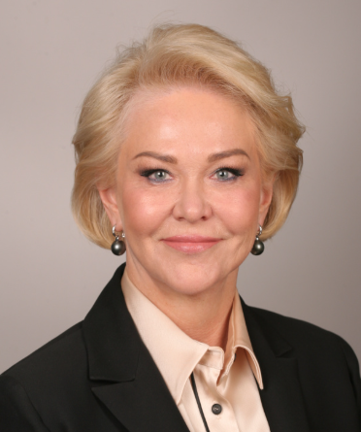
Первый заместитель руководителя ФМБА России
Родилась 7 июля 1960 года в Горьковской (Нижегородской) области.
В 1985 году с отличием окончила Ивановский государственный медицинский институт по специальности «педиатрия», в 2001 году - Московский государственный социальный университет по специальности «юриспруденция».
После получения первого диплома работала на различных должностях в медучреждениях Ивановской области. Прошла путь от медсестры до главврача Тейковской центральной районной больницы.
В 1999 году была избрана депутатом Госдумы СФ РФ III созыва по Ивановскому одномандатному избирательному округу. Впоследствии избиралась депутатом Госдумы СФ РФ IV, V и VI созывов. За время работы в Госдуме была заместителем председателя Комитета по охране здоровья и спорту, председателем Комитета ГД по охране здоровья, первым заместителем руководителя фракции «Единая Россия» Государственной Думы ФС РФ. Входила в состав Межведомственной рабочей группы по национальному проекту «Здоровье» при Совете при Президенте Российской Федерации по реализации приоритетных национальных проектов, была заместителем председателя Комиссии Госдумы по техническому регулированию, членом Правительственной комиссии по делам несовершеннолетних и защите их прав, а также Правительственной комиссии по противодействию злоупотреблению наркотическими средствами и их незаконному обороту.
Распоряжением Правительства РФ от 18 июня 2012 года назначена заместителем Министра здравоохранения Российской Федерации, 26 июня 2018 года – Первым заместителем Министра здравоохранения Российской Федерации.
С 11 марта 2020 года занимает должность Первого заместителя руководителя Федерального медико-биологического агентства.
Доктор медицинских наук, заслуженный врач Российской Федерации, профессор, соавтор более 59 научных работ, 7 учебных изданий, 6 патентов. Лауреат премии Правительства РФ в области науки и техники. Имеет высшую квалификационную категорию по социальной гигиене и организации здравоохранения. Профессор кафедры поликлинической и социальной педиатрии ФДПО. Награждена Орденом Почета, медалью ордена «За заслуги перед Отечеством» II степени, медалью «За заслуги перед отечественным здравоохранением», благодарностью председателя Совета Федерации В.И. Матвиенко.

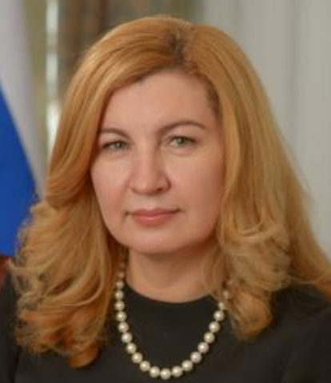

Стадченко Наталья Николаевна
Наталья Николаевна занимает должность заместителя руководителя Федерального медико-биологического агентства, координирует и контролирует деятельность Управления правового обеспечения и имущественных отношений, Управления финансового и бухгалтерского обеспечения, а также федеральных государственных учреждений, федеральных государственных унитарных предприятий и территориальных органов ФМБА России в рамках своей компетенции.
В 1997 году Наталья Николаевна с отличием окончила Ростовский университет путей сообщения с присвоением квалификации «инженер-экономист». В 2009 году решением Высшей аттестационной комиссии Министерства образования и науки Российской Федерации ей присуждена ученая степень кандидата экономических наук.
С 1995 по 2001 год работала бухгалтером и заместителем главного врача по экономическим вопросам в Узловой больнице города Новороссийск.
С 2002 по 2004 год занимала должность заместителя главного врача по экономическим вопросам МУЗ «Новороссийская городская больница скорой медицинской помощи».
С 2004 по 2006 год работала в МУ «Управление здравоохранения администрации» в городе Новороссийск на должности заместителя начальника управления здравоохранения по экономике и финансам.
С 2006 по 2007 год занимала должность начальника финансово-экономического управления Департамента здравоохранения Краснодарского края.
В период с 2007 по 2010 год занимала должность исполнительного директора Краснодарского территориального фонда обязательного медицинского страхования.
В период с 2010 по 2012 год была представителем Федерального фонда обязательного медицинского страхования в Южном федеральном округе.
С 2012 по 2020 год занимала должность председателя Федерального фонда обязательного медицинского страхования.
В 2020 году Распоряжением председателя Правительства Российской Федерации Михаила Мишустина назначена заместителем руководителя Федерального медико-биологического агентства. Стадченко Наталья Николаевна является преподавателем факультета управления в медицине и здравоохранении Института отраслевого менеджмента Российской академии народного хозяйства и государственной службы при Президенте Российской Федерации.
За особые заслуги в своей трудовой деятельности награждена Почетной грамотой Министерства здравоохранения и социального развития Российской Федерации, Орденом Почета, Нагрудным знаком «Отличник здравоохранения», а также Благодарностью Председателя Совета Федерации Федерального Собрания России.

Борисевич Игорь Владимирович
Заместитель руководителя ФМБА России
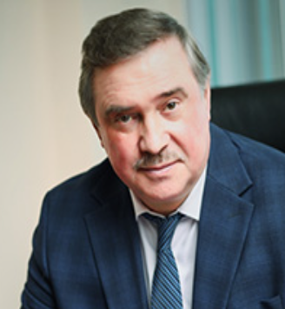
Координирует и контролирует деятельность Управления надзора и контроля за обеспечением санитарно-эпидемиологического благополучия и безопасности донорской крови и ее компонентов, Управления организации научных исследований, территориальных органов ФМБА России и центров гигиены и эпидемиологии, находящихся в ведении ФМБА России. Главный государственный санитарный врач по организациям и территориям, обслуживаемым ФМБА России.
Игорь Владимирович – доктор медицинских наук, профессор, микробиолог, иммунолог, организатор медицинской науки, высококвалифицированный специалист в области разработки средств защиты против опасных и особо опасных инфекционных заболеваний, полковник медицинской службы запаса. Кандидатская и докторская диссертации посвящены разработке средств и методов защиты против лихорадки Эбола. Разработчик более 30 медицинских иммунобиологических препаратов, автор и соавтор более 200 научных трудов. Является членом редколлегий журналов «Медицина экстремальных ситуаций» и «БИОпрепараты. Профилактика, диагностика, лечение», членом диссертационных советов по защите докторских и кандидатских диссертаций при ФГБУ «Государственный научный центр «Институт иммунологии» ФМБА России и при ФГБНУ «Федеральный научный центр исследований и разработки иммунобиологических препаратов имени М.П. Чумакова РАН». Под его руководством защищено 8 кандидатских и 4 докторских диссертаций.
Родился 19 марта 1963 года в городе Бердичеве Житомирской области. Окончил школу с золотой медалью в городе Хмельнике Винницкой области. Окончил Военно-медицинскую академию имени С.М. Кирова в Ленинграде.
В 1986 году после окончания академии назначен на должность младшего научного сотрудника Вирусологического центра НИИ микробиологии 15 Управления Министерства обороны СССР. В 1995 г. назначен заместителем начальника, а затем начальником научно-исследовательского отдела иммунологии. В 1997 г. стал начальником отдела особо опасных вирусных инфекций. С 2000 по 2004 годы работал заместителем начальника научно-исследовательского управления разработки средств защиты против вирусных и риккетсиозных инфекций. В 2004-2005 годах – начальник отдела разработки медицинских средств защиты Управления начальника войск радиационной, химической и биологической защиты Вооруженных Сил Российской Федерации. В 2005-2007 гг. – заместитель начальника Управления биологической защиты УНВ РХБЗ ВС РФ. В 2007 году Игорь Владимирович назначен на должность начальника ФГУ «48 Центральный научно-исследовательский институт» Минобороны России в городе Кирове (ранее - НИИ микробиологии МО СССР).
В январе 2010 г. И.В. Борисевич назначен на должность директора Федерального государственного учреждения науки «Государственный научно-исследовательский институт стандартизации и контроля медицинских биологических препаратов им. Л.А. Тарасевича» Роспотребнадзора. После реорганизации института в 2011 г. работал заместителем директора Центра экспертизы и контроля МИБП ФГБУ «Научный центр экспертизы средств медицинского применения» Минздравсоцразвития России. С 2012 г. - в должности директора Центра планирования и координации научно-исследовательских работ ФГБУ «НЦЭСМП» Минздрава России.
С сентября по декабрь 2019 года - заместитель генерального директора ФГБУ «Центр стратегического планирования и управления медико-биологическими рисками здоровью» Минздрава России. С января по сентябрь 2020 года – директор Национального центра мониторинга биологических рисков ФГБУ «Центр стратегического планирования и управления медико-биологическими рисками здоровью» ФМБА России.
23 сентября 2020 года распоряжением Правительства Российской Федерации № 2426-р назначен на должность заместителя руководителя Федерального медико-биологического агентства.
Награжден орденом Мужества и орденом Почета.

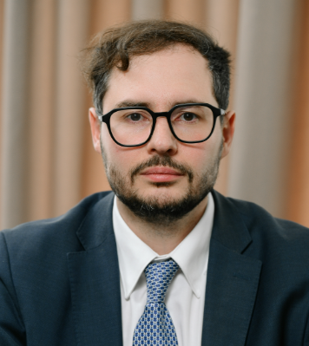

Солнцев Николай Сергеевич

Статс-секретарь - заместитель руководителя ФМБА России
Солнцев Николай Сергеевич родился 30 июля 1988 г. в городе Черняховск Калининградской области.
Образование
2010 - ФГОУ ВПО Московский университет Министерства внутренних дел Российской Федерации по специальности «Юриспруденция».
2013 - ФГОБУ ВПО Московский государственный институт международных отношений (университет) Министерства иностранных дел Российской Федерации по направлению подготовки «Международные отношения».
2018 - ФГБО УВО «Финансовый университет при Правительстве Российской Федерации» по квалификации «Мастер делового администрирования (MBA)» специализация «Стратегическое управление».
Профессиональная деятельность
2005 - служба в правоохранительных органах.
2015 - заместитель начальника Управления правовой и международной деятельности Федерального фонда обязательного медицинского страхования.
2017 - начальник Управления правовой и международной деятельности Федерального фонда обязательного медицинского страхования.
2020 - начальник Управления правового обеспечения и имущественных отношений Федерального медико-биологического агентства.
2024 - статс-секретарь – заместитель руководителя Федерального медико-биологического агентства.
За большой вклад в развитие медицинской науки, внедрение инновационных технологий в практическое здравоохранение Указом Президента Российской Федерации награжден Медалью Ордена «За заслуги перед отечеством» II степени.
Николай Сергеевич Солнцев организовывает правовое сопровождение деятельности центрального аппарата ФМБА России, территориальных органов ФМБА России и организаций, находящихся в ведении ФМБА России.

Михайлова Наталья Николаевна
Заместитель руководителя ФМБА России
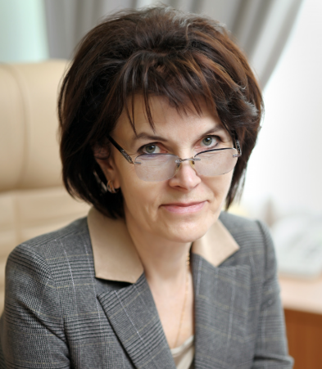

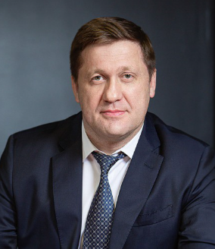

Ратманов Михаил Александрович
Заместитель руководителя ФМБА России
Ратманов Михаил Александрович родился 28 июня 1975 г. в городе Иваново Ивановской области.
Образование
1998 - Ивановская государственная медицинская академия.
1999 - интернатура по специальности «Хирургия».
Профессиональная деятельность
1999 - хирург отделения для взрослых больных Ивановской областной клинической больницы.
2003 - хирург отделения экстренной и плановой консультативной медицинской помощи (санитарная авиация).
2007 - главный врач ОБУЗ «Городская клиническая больница №8» г. Иваново.
2010 - главный врач ОБУЗ «Городская клиническая больница №7» г. Иваново.
2012 - начальник Департамента здравоохранения Ивановской области.
2015 - начальник Управления координации деятельности медицинских и фармацевтических организаций Министерства здравоохранения Московской области.
2016 - министр здравоохранения Республики Северная Осетия-Алания.
2018 - министр здравоохранения Самарской области.
2020 - начальник Управления организации медицинской помощи и промышленной медицины Федерального медико-биологического агентства.
2024 - заместитель руководителя Федерального медико-биологического агентства.
За заслуги в области здравоохранения и многолетнюю добросовестную работу Указом Президента Российской Федерации награжден орденом Дружбы.
За большой вклад в организацию работы по оказанию медицинской помощи, предупреждению и предотвращению распространения коронавирусной инфекции (COVID-19) Указом Президента Российской Федерации награжден Медалью Луки Крымского.
За большой вклад в развитие здравоохранения Российской Федерации Министерством здравоохранения Самарской области награжден знаком отличия Российской Федерации – нагрудным знаком «Отличник здравоохранения».
Михаил Александрович Ратманов осуществляет координацию и надзор за деятельностью Управления медицины специального назначения и Управления службы крови и экстремальной медицины Федерального медико-биологического агентства в пределах своих полномочий.
Организует работу подведомственных медицинских организаций в области медицинского обеспечения космических полетов, проведения водолазных и кессонных работ в сложных погодных условиях Арктического региона, а также ликвидации медико-санитарных последствий чрезвычайных ситуаций и террористических актов на объектах и территориях, обслуживаемых ФМБА России.
Руководит организацией оказания медицинской помощи при возникновении чрезвычайных ситуаций и совершении террористических актов в организациях и на территориях, обслуживаемых ФМБА России.
В рамках "Единой государственной системы предупреждения и ликвидации чрезвычайных ситуаций" (РСЧС) взаимодействует с федеральными и региональными органами исполнительной власти, органами управления государственных корпораций, а также муниципальными органами.
Координирует организацию работы службы крови, осуществляет мониторинг заготовки и выдачи компонентов донорской крови для переливания, а также заготовки и передачи для производства препаратов крови.
В рамках государственного контроля (надзора) за обеспечением безопасности донорской крови и ее компонентов организует мониторинг и анализ биологических рисков, связанных с заготовкой донорской крови и ее компонентов в государственных учреждениях, а также мониторинг и анализ биологических рисков, связанных с оборотом донорской крови и ее компонентов в медицинских учреждениях.

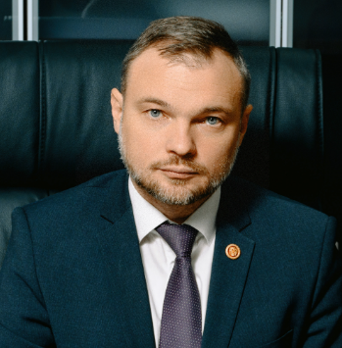

Лишин Николай Алексеевич
Лишин Николай Алексеевич родился 05 октября 1977 года в городе Москве.
Основное образование.
В 2000 году окончил Военно-воздушную академию им. проф. Н.Е.Жуковского, по специальности «Техническая эксплуатация летательных аппаратов и двигателей».
В 2021 году стал магистром по направлению «Государственное и муниципальное управление», завершив обучение в «Российской академии народного хозяйства и государственной службы при Президенте Российской Федерации»
Служба в Вооруженных Силах Российской Федерации.
Прошел службу в Вооруженных Силах Российской Федерации – от лейтенанта до генерал-майора (Указом Президента РФ от 11.06.2024 г. № 472). Окончил службу в Центральном аппарате Минобороны России, занимая должности заместителя руководителя Департамента информационных систем и первого заместителя руководителя Департамента информационных технологий. Участник специальной военной операции, ветеран боевых действий.
Научно-преподавательская и общественная деятельность.
В 2019 году в военно-космической академии им. А.Ф.Можайского защитил диссертацию и получил ученую степень кандидата технических наук, автор и соавтор более десятка научных работ в сфере информационных технологий.
В 2015 году получил богословское образование, окончив Православный Свято-Тихоновский Гуманитарный Университет по программе «Теология», автор ряда богословских статей. Является доцентом богословского факультета Российского православного университета, преподает библеистику, работает в аппарате общественной Патриаршей комиссии по вопросам семьи, защиты материнства и детства в должности руководителя управления анализа и планирования в сфере демографии и семейной политики.
Награды.
За успешное выполнение задач командования был неоднократно награжден государственными и ведомственными наградами.
Государственные награды:
Почетная грамота Президента Российской Федерации, ордена «Александра Невского», «Почета», «За военные заслуги», медали ордена «За заслуги перед Отечеством» 1 и 2 степени, медаль «Суворова».
Ведомственные награды:
восемь медалей Минобороны России, два ордена Русской Православной Церкви (Святого благоверного князя Дмитрия Донского III степени и Святого благоверного князя Даниила Московского III степени), медаль Минпромторга России М.Т. Калашникова.
Указом Президента Российской Федерации от 14 ноября 2024 г. № 977 назначен на должность заместителя руководителя Федерального медико-биологического агентства.

